**MATERIAL EXPLICATIVO DE LA UNIDAD 12, JUEVES 21 DE MAYO DE 2.020.**

**1**.¿Cuál es la lengua oficial en toda España?

La lengua oficial en toda España es el castellano.

**2.** En España hay otras lenguas oficiales como… el gallego, el catalán, el vasco y el valenciano.

**3.** Diferencias entre el guión y la raya:

[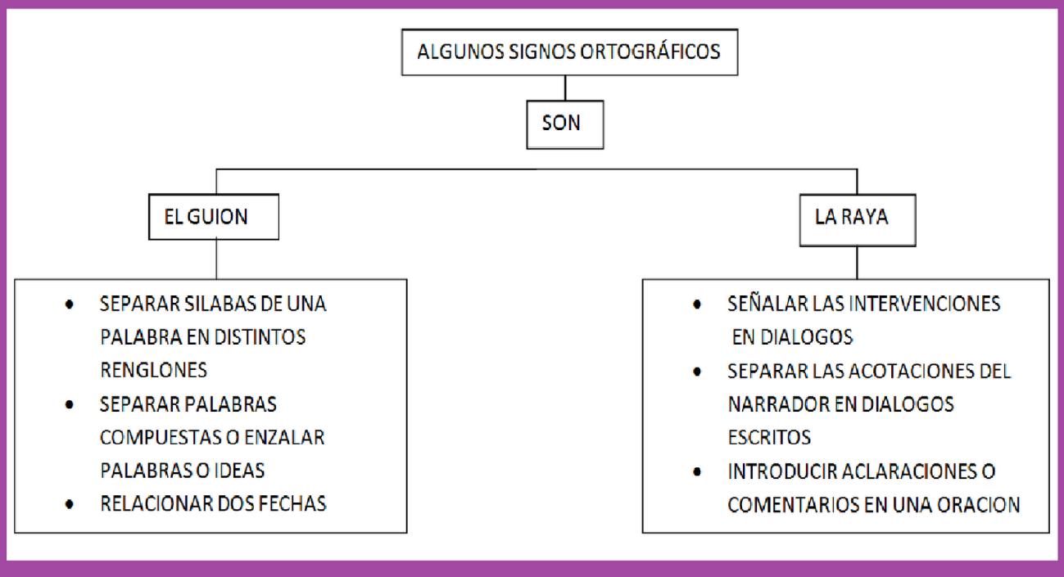](https://www.google.es/url?sa=i&url=https://ellapizrojo.wordpress.com/2012/03/28/la-raya-y-el-guion/&psig=AOvVaw261TQlMXYm19nAC_GeWqB0&ust=1590077231859000&source=images&cd=vfe&ved=0CAIQjRxqFwoTCLjoyL3pwukCFQAAAAAdAAAAABAD)

**4.**Ejemplos del uso de la raya:

[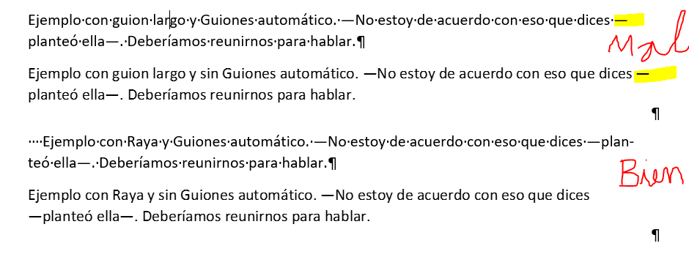](https://www.google.es/url?sa=i&url=https://wordexperto.com/2016/12/13/sustituir-guion-largo-por-raya/&psig=AOvVaw261TQlMXYm19nAC_GeWqB0&ust=1590077231859000&source=images&cd=vfe&ved=0CAIQjRxqFwoTCLjoyL3pwukCFQAAAAAdAAAAABAJ)

[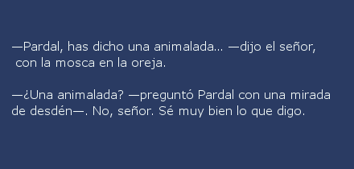](https://www.google.es/url?sa=i&url=https://virgulilla.wordpress.com/2013/02/26/signos-de-puntuacion-en-dialogos/&psig=AOvVaw261TQlMXYm19nAC_GeWqB0&ust=1590077231859000&source=images&cd=vfe&ved=0CAIQjRxqFwoTCLjoyL3pwukCFQAAAAAdAAAAABAU)

**5** Ejemplos de uso de las comillas y del paréntesis:

[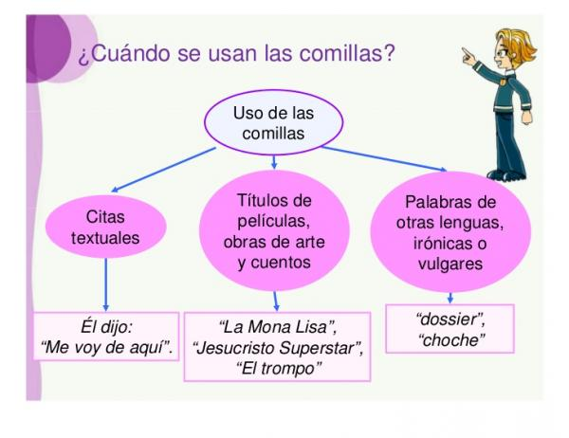](https://www.google.es/url?sa=i&url=https://www.unprofesor.com/lengua-espanola/uso-de-las-comillas-segun-la-rae-2146.html&psig=AOvVaw0J-pdpcRUb1dxhcTP9VWaN&ust=1590077460125000&source=images&cd=vfe&ved=0CAIQjRxqFwoTCPCp8ajqwukCFQAAAAAdAAAAABAD)6. Ejemplos del uso del paréntesis:

[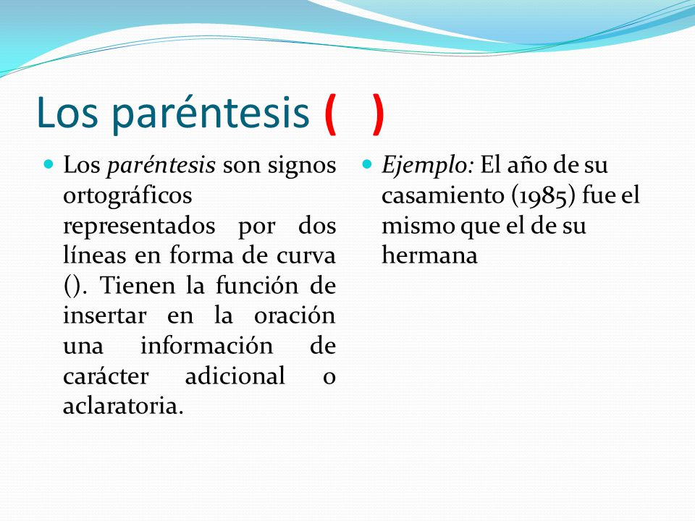](https://www.google.es/url?sa=i&url=https://slideplayer.es/slide/5410473/&psig=AOvVaw2-eVJQix0ZHg1uHVwhkvtc&ust=1590077548695000&source=images&cd=vfe&ved=0CAIQjRxqFwoTCMjA0dLqwukCFQAAAAAdAAAAABAP)

[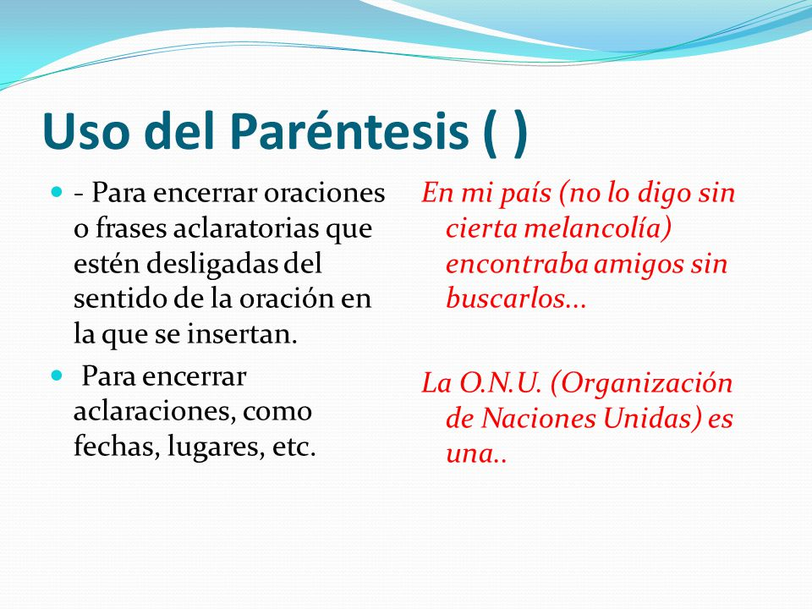](https://www.google.es/url?sa=i&url=https://slideplayer.es/slide/4047694/&psig=AOvVaw0EanXyRtyCa_uPD-2dSS1u&ust=1590077643507000&source=images&cd=vfe&ved=0CAIQjRxqFwoTCJD82_3qwukCFQAAAAAdAAAAABAJ)

**6. Los anuncios** son…

Los anuncios son textos publicitarios que combinan palabras e imágenes. Los anuncios los encontramos en periódicos, revistas o vallas publicitarias. Los textos de los anuncios tienen una extensión variable.

Las **imágene**s que aparecen en los anuncios se eligen cuidadosamente para sugerirnos de forma inmediata una determinada idea. A veces, además de las imágenes, hay otros elementos de gran importancia como la música o los efectos sonoros, que contribuyen a subrayar la idea que se quiere transmitir.

Muchos anuncios pretenden convencernos para actuar de una determinada manera.

**7**. ¿Cuál es el propósito de un texto publicitario?

[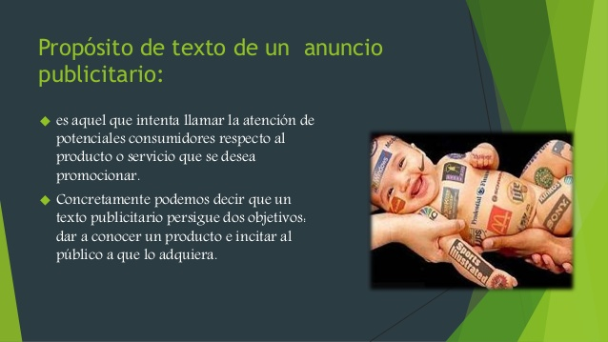](https://www.google.es/url?sa=i&url=https://pt.slideshare.net/DroopRhymes28/elaboracin-del-texto-publicitario/4?smtNoRedir%3D1&psig=AOvVaw2g-mf9OxVb2OlX1gzl5SEJ&ust=1590078701447000&source=images&cd=vfe&ved=0CAIQjRxqFwoTCPD24fruwukCFQAAAAAdAAAAABAY)

**8. Publicidad.**

[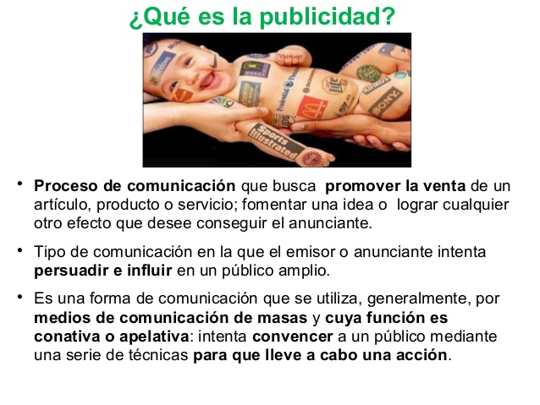](https://www.google.es/url?sa=i&url=https://www.slideshare.net/ieslaorden/la-publicidad-y-el-anuncio-publicitario&psig=AOvVaw2g-mf9OxVb2OlX1gzl5SEJ&ust=1590078701447000&source=images&cd=vfe&ved=0CAIQjRxqFwoTCPD24fruwukCFQAAAAAdAAAAABAT)

**9.** ¿Para qué se usa el **eslogan** publicitario?

[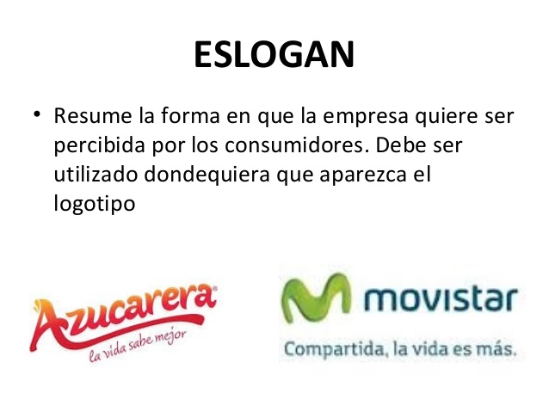](https://www.google.es/url?sa=i&url=https://www.slideshare.net/islarosa68/el-anuncio-publicitario-elementos&psig=AOvVaw2g-mf9OxVb2OlX1gzl5SEJ&ust=1590078701447000&source=images&cd=vfe&ved=0CAIQjRxqFwoTCPD24fruwukCFQAAAAAdAAAAABAD)